Лабораторное занятие № 11
Тема: Принципы построения цифровых систем автоматического управления
Цель занятия: завершение проектирования и тестирования сайта с расширенными ресурсами со скриптами управления на языке РНР
Необходимые инструментальные средства : персональный компьютер , Денвер, Notepad++, браузер .
Задания:
- Ознакомьтесь с технологиями каскадного проектирования html +css сайтов блочной верстке;
- В среде браузера и Notepad++ завершить создание аванпроект сайта по мини теплицам с адекватным для браузера дизайном. Показать достоинства и недостатки хостинга локальном сервере Localhost при проектировании сайта с РНР вставками.
Методические рекомендации к выполнению лабораторной работы 14
При выполнении предыдущей лабораторной работы был создан сайт мини теплицы в html табличной верстке. При сравнении его вида на браузере было установлено, что в верстке разработанного сайта отсутствуют код стиля css адаптирующий вид сайта под определенный браузер. Для адекватного отображения стиля сайта допишем в html код нижеприведенную css вставку.
marcer{
float: left;
margin: 5px 5px 0 0;
}
#content{
margin-bottom: 5px;
width: 676px;
padding: 10px;
background: #ffffff;
border-radius: 5px;
box-shadow: rgba(0,0,0,0.5) 0px 1px 3px;
}
.left{
float: left;
margin: 30px 7px 7px 7px;
}
.right{
float: right;
margin: 7px 0 7px 7px;
}
#footer{
height:80px;
background-color: #ffffff;
margin-bottom: 10px;
border-radius: 5px;
box-shadow: rgba(0,0,0,0.5) 0px 1px 3px;
}
.clear{
clear: both;
}
.fon{ /* Phone number */
float:left;
margin:20px 0 0 20px;
}
.fax{
float:left;
margin:20px 0 0 60px;
}
.mail{
float:left;
margin:20px 0 0 60px;
}
После редактирования кода программы сохраняем новый файл. Затем с помощью опции Notepad++ «сохранить как» перезаписываем файл index.php найденный по траектории Z: home => Localhost =>www=>test.
Также заменяем рисунки из интернета для улучшения дизайна сайта по мини теплицам. В результате выполненных работ получаем на браузере следующую изображение( смотри рисунок 46)

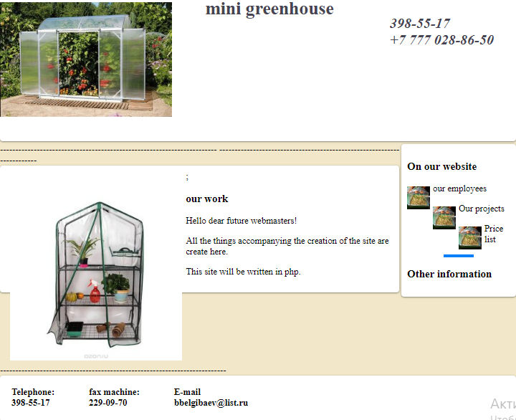
Рисунок 46 –скриншот вида сайта мини теплицы на брузере компьютера
Во второй части практического веб программирования опишем методы существенной оптимизации кода программы за счет создания файла для стилей и их включения в текст кода сайта с помощью РНР оператора include.
Для выполнения этих работ необходимо на удаленном сервере в директории сайта мини теплицы создать три папки images для картинок, PHP, CSS и файл .htaccess. В текстовый файл .htaccess вставляем следующий код
RemoveHandler .html .htm
AddType application/x-httpd-php .php .htm .html .phtml

Причем этот файл надо сохранить только с расширением .htaccess. Рисунки и другие изображения будем накапливать в папке images. В файле style.css будет находится копия кодов стилей, которая была добавлена в начале лабораторного занятия в первоначальный вариант сайта. Затем прописываем в тег head код

<link href="http://site.kz/css/style.css" type="text/css" rel="stylesheet" media="all">,

который будет подгружать в код сайта css - коды стилей. Дополнительно в тег description добавим строку <meta name="description" content=" Site page description " />. Данный подход делает сайт более гибким за счет постоянной модификации страниц, стилей и дизайна. В этом варианте код сайта станет значительно короче и более структурированным. Заголовок сайте видет иметь следующий вид

<html lang="eng">
<head>
<title>block site code</title>

<meta name="description" content="Site page description" />
<link href="http://site.kz/css/style.css"
type="text/css" rel="stylesheet" media="all">

Для расширения возможностей стилей сайта создадим файл service.php.
При однократном подключении в в этом файле будет линк вида

<link href="http://site.kz/css/style.css" type="text/css" rel="stylesheet" media="all">
По мере расширения функционала сайта появляется возможность добавления новых стилей, больших тегов css команд . Окончательно заголовок сайта будет иметь следующий компактный вид
<!DOCTYPE html>
<html lang="еng">
< head>
<title>block site code</title>
<meta name="description" content="Site page description" />
include ('php/service.php');
<html>
.
. текст кода первой версии сайта мини теплица
.
</html>

Для модификации или редакции дизайна сайта будет достаточно внести изменения в файле service.
Подведем итоги по конструированию сайта в виде аванпроекта. Возможности локального сервера дают возможность создать первый работоспособный вариант многостраничного сайта с каскадным стилем верстки. Апробация сайта во всемирной сети требует получения доменного имени на сервере дата центров. Тогда появляется возможность вносить изменения в дизайн сайта, добавлять новые страницы. В глобальных сетях можно оптимизировать код сайта за счет использования оператора РНР include .
Задание для обучающихся заключается в создании в недельный срок на локальном сервере собственного аванпроекта сайта и его защита на заключительной лабораторной работе. Допускается защита проекта в виде коллективного сайта из 2-3 обучающихся. Темы и названия сайта должны быть связаны с диссертационным исследованием обучающихся.

